Кейс №1 - Банк, льготные кредиты
Тестовое задание БА+PM
- Составьте список из 7–10 ключевых вопросов к заказчику и стейкхолдерам (казначейство, бухгалтерия, юристы, IT-департамент), которые вы зададите в первую очередь. Для каждого вопроса укажите: кому, зачем, какой риск закрываем.
Для начала обозначим стейкхолдеров проекта, которые были выделены из файлов «БТ Банк» и «Тестовое БА + проджект»:
- Заказчик проекта;
- Руководитель проекта (со стороны заказчика);
- Специалист казначейства;
- Контролёр процесса;
- Бухгалтер;
- Юрист;
- IT-архитектор.
Перечисленные заинтересованные стороны будут использовать в таблице ниже.
№ | Вопрос | Кому? | Зачем? | Какой риск закрывает?
1 | Каким образом в системе будет регистрироваться факт авансового платежа и по каким реквизитам агент должен связывать его с последующими закрывающими документами? | Заказчик проекта  IT-архитектор  Специалист казначейства | Понять источник эталонных данных для пост-контроля и определить механизм создания карточки аванса и сопоставления документов. | Риск некорректно связать закрывающий документ с авансом, особенно при частичных поставках, нескольких платежах по одному договору или одном документе на несколько оплат.
2 | Какие версии правил федеральной и областной льготных программ должны использоваться в MVP, какой источник имеет приоритет при расхождениях и кто утверждает трактовку спорных требований? | Специалист казначейства, Юрист, Заказчик проекта, Контролёр процесса | Зафиксировать актуальные версии правил, их приоритет и ответственного за утверждение бизнес-логики агента | Риск реализации устаревших или неверно истолкованных правил, из-за чего агент может разрешить недопустимый платёж, необоснованно отклонить корректный платёж.
3 | Какие нарушения являются критическими, при которых платёж нельзя заявлять в банк, а какие допускают исправление документов или передачу на ручную проверку? | Специалист казначейства, Контролёр процесса, Юрист, Заказчик проекта | Сформировать классификацию нарушений и определить, какой статус должен выдавать агент в каждом случае: «нельзя заявлять», «требуется ручная проверка» или возможность доработки пакета. | Риск принятия неверного решения агентом. Например, пропуск запрещённого платежа либо необоснованное отклонение допустимого платежа.
4 | Кто будет размечать тестовые кейсы и утверждать эталонный результат по каждому из них, в том числе по спорным ситуациям и кейсам с закрывающими документами? | Заказчик проекта, Специалист казначейства, Контролёр процесса, Бухгалтер, Юрист | Определить единый порядок формирования эталонных ответов для настройки и приёмки | Риск противоречивой разметки и субъективной приёмки, когда разные эксперты дают разные ответы по одному кейсу.
5 | По какой методике будут рассчитываться заявленные метрики? Что считается правильным ответом? На какой тестовой выборке будет проводиться оценка? Кто оценивает? | Заказчик проекта, Контролёр процесса, Специалист казначейства | Сделать метрики измеримыми и пригодными для объективной приёмки | Риск субъективной приёмки проекта и формального достижения показателей за счёт неоднозначной методики или нерепрезентативной выборки
6 | В каких форматах и какого качества поступают документы: текстовые PDF, сканы, фотографии, Excel? Какие типы документов и варианты оформления необходимо обязательно поддержать в MVP? | Специалист казначейства, Бухгалтер, IT-архитектор | Определить входные форматы, требования к OCR и реальные границы распознавания документов | Риск ошибок извлечения данных или невозможности обработать реальные документы из-за плохого качества сканов, нестандартных форматов и вариантов оформления
7 | Как должен быть организован процесс обработки кейсов со статусом «требуется ручная проверка»: кто получает такой кейс, в какой срок принимает решение и как фиксируется результат? | Контролёр процесса, Специалист казначейства, Заказчик проекта | Описать полный процесс обработки исключений и определить ответственного за итоговое решение | Риск накопления необработанных кейсов, задержки платежей и отсутствия прозрачной истории принятых вручную решений
8 | Какие нормативные требования установлены к хранению и обработке документов? Где будет размещено решение? Кто получит доступ к данным? Как долго они должны храниться? Какие OCR- и LLM-модели разрешено использовать? (помимо GigaChat) | IT-архитектор, Заказчик проекта | Определить ограничения в связи с информационной безопасностью и допустимую архитектуру решения | Риск разработки решения, которое не соответствует требованиям безопасности и поэтому не сможет быть развёрнуто или протестировано на реальных данных заказчика.

- Опишите 1 любой ключевой бизнес-процесс в любом удобном формате (текст + схема, BPMN, user flow)
Название процесса: «Первичная проверка пакета документов перед заявлением авансового платежа в банк»
Цель бизнес-процесса: проверить пакет документов до их направления в банк и определить, может ли платёж быть проведён за счёт льготного кредита.
Ссылка на BPMN: https://stormbpmn.com/app/diagram/3623e0bd-0a24-4991-ae83-8786417ee34d?o=7ffd

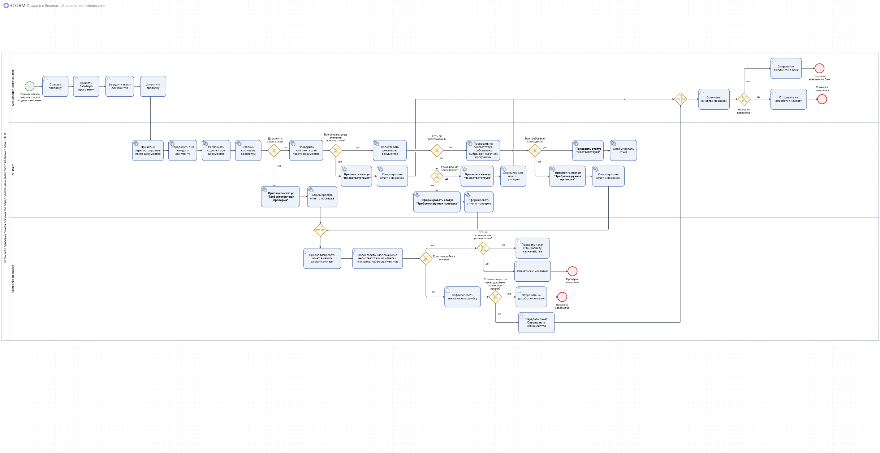

3) Предложите дорожную карту пилота (2 месяца):
- Основные вехи (макс. 5–7)
- Критерии готовности к каждому этапу
- Кто вовлечён (роли)
- 1–2 ключевых риска и как их можно предусмотреть.

Для данного задания будут добавлены дополнительные роли, задания для которых предусмотрены в рамках кейса:
- БА (Бизнес-аналитик)
- Backend-разработчик
- Frontend-разработчик
- DS (Data Scientist)

№ | Веха | Срок | Основные работы | Критерии готовности | Вовлечённые роли
1 | Определение границ MVP | Неделя 1 | Согласование бизнес-целей, сценариев использования, интерфейса, документов, льготных программ, нормативных метрик и ограничений MVP | Утверждены scope и out of scope; определены роли и ответственные; согласованы критерии успешности; зафиксирован способ загрузки и хранения документов | Заказчик проекта, Руководитель проекта со стороны заказчика, Специалист казначейства, Контролёр процесса, Юрист, IT-архитектор, БА,
2 | Формализация бизнес-правил и подготовка данных | Недели 1–2 | Изучение требований федеральной и областной льготных программ, а также перечня обязательных документов для заявления платежа в банк. Классификация нарушений и разметка тестовой выборки | Подготовлен каталог правил с источником и версией; определены критические нарушения; сформирован набор корректных, ошибочных и спорных кейсов с эталонными результатами | БА, Специалист казначейства, Контролёр процесса, Юрист, Бухгалтер, Заказчик проекта
3 | Проектирование решения и прототип интерфейса | Недели 2–3 | Построение BPMN-диаграмм , пользовательского сценария, модели данных, архитектуры, экранов загрузки и отчёта | Согласованы BPMN и user flow; утверждён прототип интерфейса; определены поля для извлечения; согласованы архитектура, хранилище, OCR и LLM | БА, IT-архитектор, Backend-разработчик, Frontend-разработчик, Специалист казначейства, DS
4 | Разработка основного контура MVP | Недели 3–5 | Реализация загрузки документов, выбора программы, OCR, извлечения данных, проверки комплектности и правил, формирования трёх статусов и отчёта | Пользователь может загрузить тестовый пакет и выбрать программу; агент извлекает ключевые данные; выполняются основные проверки; формируется статус с объяснением | Backend-разработчик, Frontend-разработчик, БА, IT-архитектор, DS
5 | Реализация пост-контроля и обработка исключений | Недели 5–6 | Сопоставление закрывающего документа с оплаченной позицией; выявление пересорта, недопоставки и иных расхождений; сценарий ручной проверки | Закрывающий документ сопоставляется по сумме, количеству, номенклатуре и срокам; неоднозначные случаи получают статус «требуется ручная проверка»; решение контролёра сохраняется | Backend-разработчик, Frontend-разработчик, Контролёр процесса, Специалист казначейства, Бухгалтер, БА, DS
6 | Тестирование, приёмка и демонстрация пилота | Недели 7–8 | Функциональное и приёмочное тестирование на независимой выборке; замер метрик; исправление критических дефектов; демонстрация | Все тестовые кейсы пройдены в соответствии с согласованными критериями; достигнуты нормативные значения метрик; сформирован итоговый отчёт и backlog развития | БА, Backend-разработчик, Frontend-разработчик, DS, Заказчик проекта, Руководитель проекта со стороны заказчика, Специалист казначейства, Контролёр процесса, Юрист, IT-архитектор

Ключевые риски:
Риск | Как можно его предусмотреть?
Требования могут быть изложены в нескольких документах и допускать разные трактовки, поэтому команда может реализовать неверную бизнес-логику, а агент может ошибочно разрешить недопустимый платёж или отклонить корректный. | До разработки сформировать единый свод правил. Для каждого правила следует указать источник, версию, критичность нарушения и ответственного за трактовку. Спорные требования согласовать с юристом, специалистом казначейства, контролёром процесса и заказчиком.
Если тестовая выборка состоит только из корректно оформленных документов с полными данными, агент может успешно пройти демонстрацию, но ошибаться на реальных сканах, нестандартных формах, частичных поставках и спорных кейсах. | До начала разработки сформировать обучающую выборку, которая будет включать: плохие сканы, отсутствие документов, пересорт, недопоставку и неоднозначные ситуации.

4) Как вы будете выстраивать процесс работы с заказчиком и командой разработки:
- Кратко: формат, частота, фокус сообщения.
Дополнительно: используется итерационная разработка
Формат взаимодействия | Частота | Участники | Фокус сообщения
Еженедельная встреча с заказчиком для демонстрации промежуточных результатов и обсуждения прогресса проекта | 1 раз в неделю, не более 1 часа | Заказчик проекта, Руководитель проекта со стороны заказчика, Специалист казначейства, Контролёр процесса, БА, Backend-разработчик, Frontend-разработчик, DS | Выполнение дорожной карты, достигнутые результаты, отклонения по срокам, риски, блокеры и вопросы, требующие решения заказчика.
Рабочая сессия по бизнес-правилам | 1–2 раза в неделю на этапах аналитики и настройки | БА, Специалист казначейства, Контролёр процесса, Юрист, Бухгалтер (при необходимости) | Формализация правил федеральной и областной программ, классификация нарушений, согласование спорных трактовок и эталонных результатов тестовых кейсов
Рабочая сессия по данным и качеству агента | 1 раз в неделю, при настройке — чаще | БА, DS, Специалист казначейства, Контролёр процесса, Бухгалтер при необходимости | Форматы и качество документов, результаты OCR, ошибки извлечения данных, пороги уверенности, причины статуса «требуется ручная проверка»
Техническая сессия | 1 раз в неделю или по необходимости | IT-архитектор, Backend-разработчик, Frontend-разработчик, DS, БА | Архитектура решения, хранение файлов, модель данных, безопасность, допустимые OCR/LLM, технические зависимости и интеграция компонентов MVP
Ежедневная встреча команды разработки | 1 раз в день, около 15 минут | БА, Backend-разработчик, Frontend-разработчик, DS | Выполненные задачи, план на день, блокеры, зависимости между интерфейсом, backend и обработкой документов
Планирование и уточнение backlog | 1 раз в неделю | БА, Backend-разработчик, Frontend-разработчик, DS; при необходимости IT-архитектор | Приоритизация задач, уточнение требований, декомпозиция пользовательских сценариев, критерии готовности и план следующей недели
Асинхронная коммуникация | Постоянно | Все участники по необходимости | Оперативные вопросы, фиксация решений, обновление задач, протоколов, рисков и изменений требований

Мотивация участия в проекте:
- Почему тебе интересен этот проект?
Меня интересует направление FinTech, в частности внедрение технологий и систем искусственного интеллекта в банковские процессы. У меня уже есть практический опыт работы в крупном банке, где я участвовала в разработке инновационного процесса обработки текстовых документов с применением ИИ.
Конкретно данный кейс интересен мне тем, что дает возможностью применить имеющиеся знания и принять участие в создании реального продукта для одного из лидеров FinTech-рынка. Для меня важно, что разработанное решение в дальнейшем может быть внедрено в бизнес-процессы банка и приносить практическую пользу. Возможность участвовать не только в формировании концепции и создании MVP, но и в дальнейшем развитии и внедрении продукта делает этот проект для меня особенно ценным.
- Как ты видишь свою роль в команде, которая создаёт продукт?
Я вижу себя в роли project-менеджера с функциями бизнес-аналитика. На старте проекта я готова глубоко погрузиться в текущий процесс, выявить потребности пользователей, собрать и структурировать требования, описать бизнес-правила, пользовательские сценарии и критерии приёмки MVP.
Как project-менеджер я буду отвечать за планирование и контроль сроков, приоритизацию задач, управление зависимостями и рисками, а также за прозрачную коммуникацию между заказчиком, экспертами и командой разработки. Для меня важно не просто распределять задачи, а убедиться, что все участники одинаково правильно понимают в чем цель проекта, где границы MVP и как выглядит ожидаемый результат.
В части бизнес-анализа я готова формализовывать требования, уточнять спорные ситуации, описывать процессы и помогать команде принимать решения с учётом бизнес-рисков. Совокупность этих функций позволит мне видеть проект целиком, своевременно выявлять проблемные зоны и понимать, когда необходимо привлекать профильных специалистов (например юристов, экспертов казначейства или IT-архитектора).

- Сколько времени в неделю ты готов(а) уделять проекту и в течение какого периода?
Я готова уделять проекту до 40 часов в неделю и работать в формате полной занятости по графику 5/2.
Рассматриваю участие как минимум на весь двухмесячный период разработки MVP.
Как максимум готова продолжить работу над развитием продукта после реализации MVP.
Формат работы для меня не имеет значения (офис, гибридный или удалённый).

